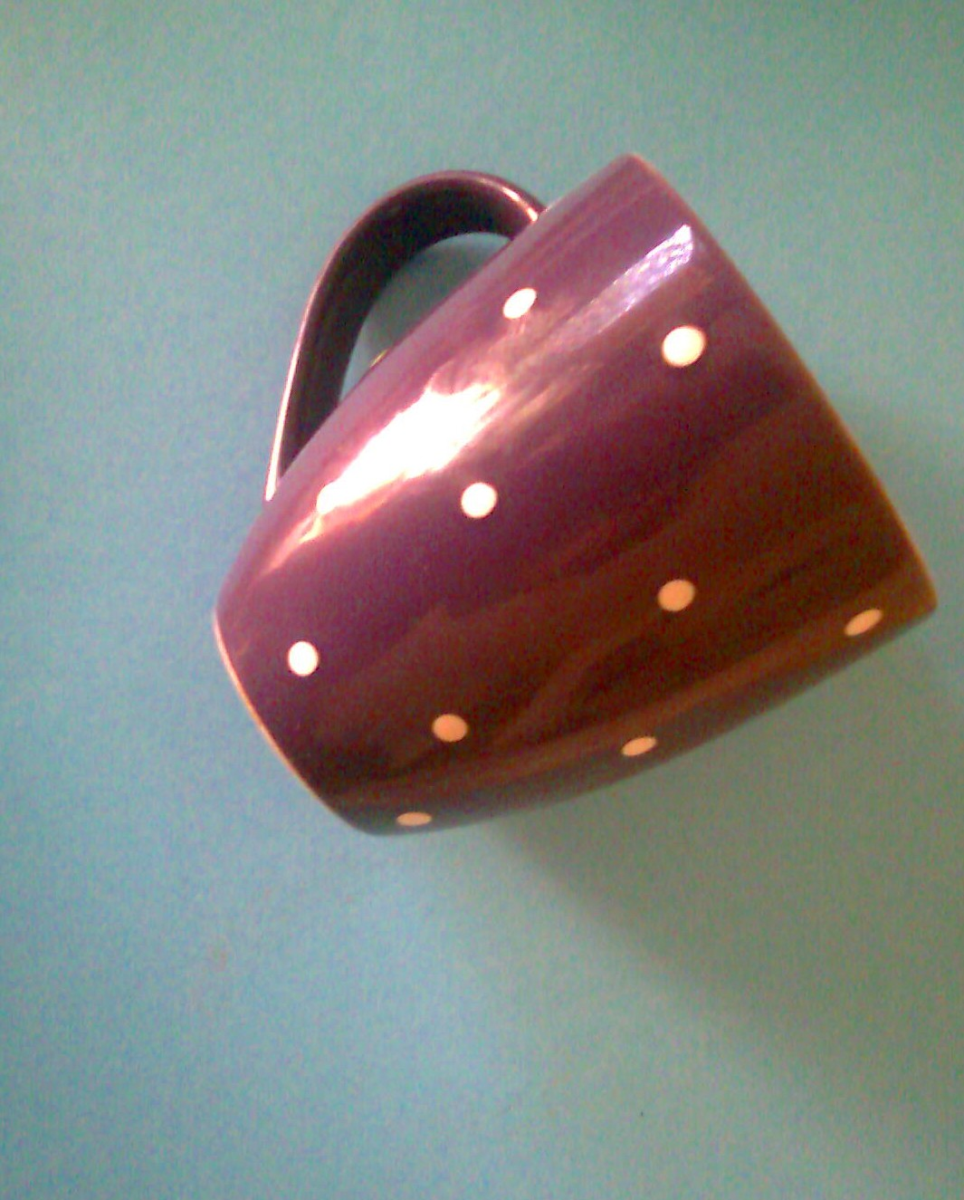

Topla šalica omiljene kave

U rano jutro kada svane sunce
prvo popijem šalicu kave
ona me hrabri
i mir u duši mi daje
jer volim kavu
bez nje bi bila
kao vila bez krila
Kava je napitak bez kojeg ne mogu
o kojem sanajm danju i noću
njen miris me opija i čuda stvara
sve ljepše bude
kad otpijem gutljaj
tog zlatnog napitka!



Bijelko moj mačak mali
od jutra mi društvo pravi
s njime nikada dan dosadan nije
uz njega uživam dok ga mazim po
glavi
on je tako lijepo i toplo mače
umiljato prede i ponekad mijauče
meni se čini da me razumije
njegove oči kao da me vole
pogotovo kad mu donesem hranu
moj mačak nema manu!

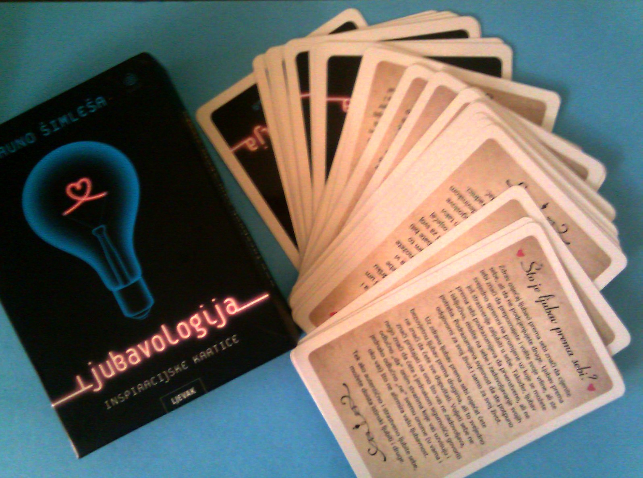

Ponekad mi treba poticaj neki
da mi srce veselo zaigra
pa zavirim u kartice bajne
da mi otkrije sakrivene tajne
da li me netko voli
da li me netko treba
i da li sam sretna do neba!

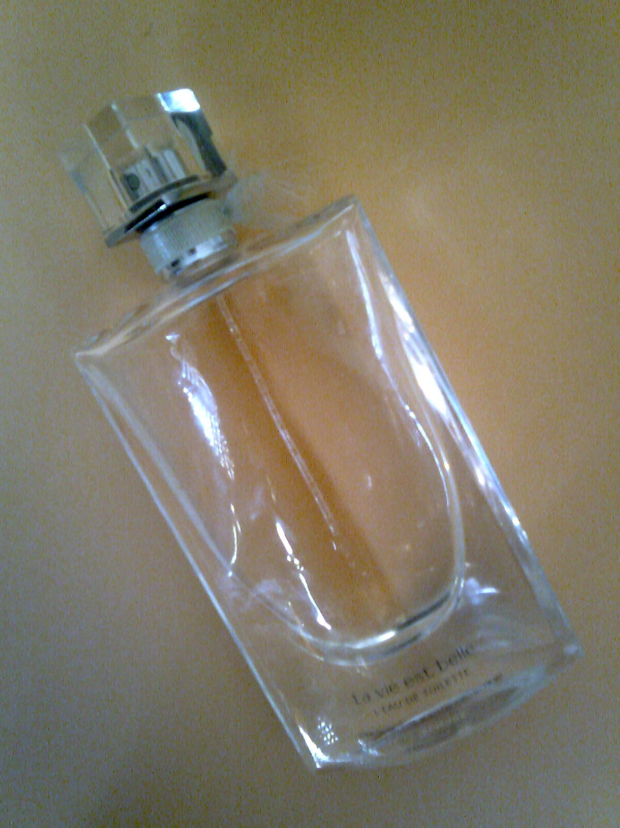

La vie est Belle je
moja mirisna oaza
volim ga opojno strasno
obavija me u maglenom plaštu
pa kada prođem ulicama grada
za mnom ostaje divni miris sreće
i buket punog luksuznog cvijeća!



Banana je hrana radosti i sreće
obožavam banane tako su odlične
fine i slasne
bez njih ništa ne bi bilo tako lako
zato kad pojedem bananu slatku
osjećam snagu
kao da samu toplom
rajskom kraju
gdje palme rastu
i šumi more
svuda su žarke vesele boje!



Da dan bude lijep
uvijek imaj žvakače uza sebe
tu tajnu malu zna svak
jer nikad ne znaš kada ćeš
pokloniti nekome poljubac ♥♥

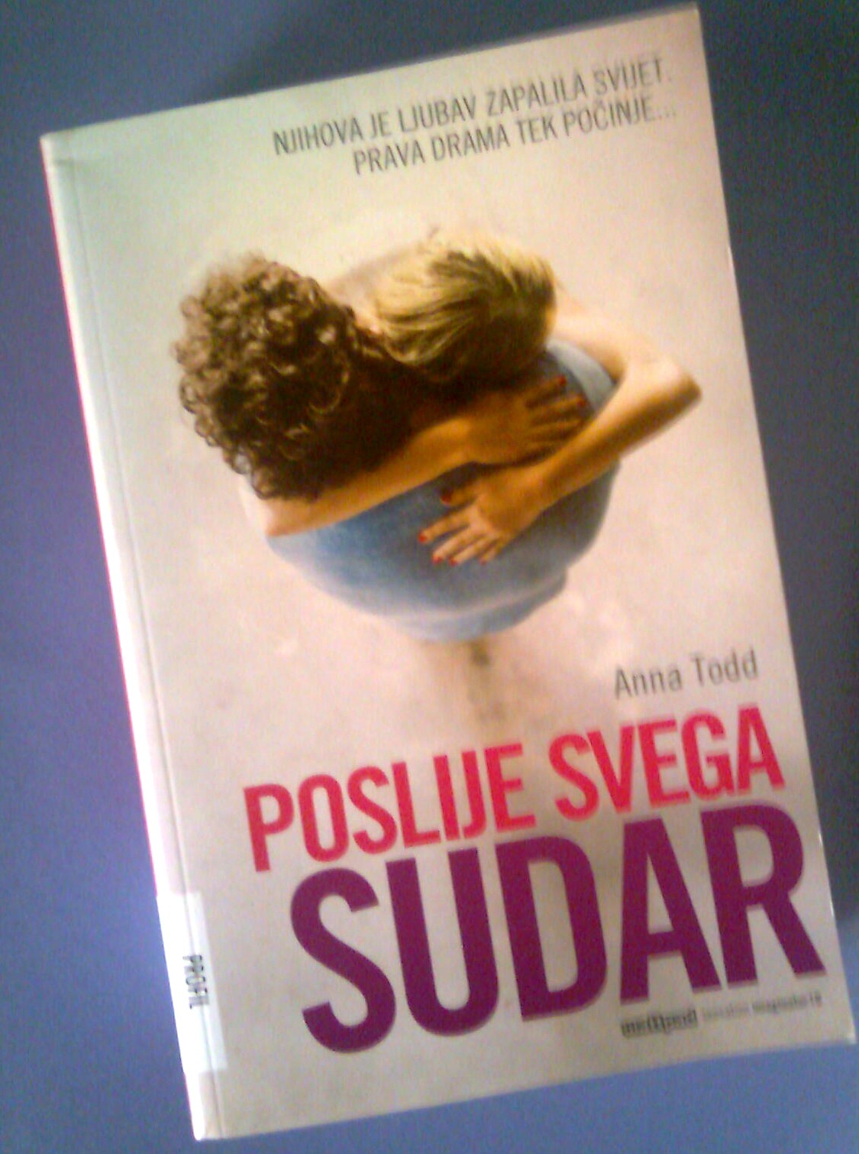

Dan bez knjige je kao otpali list
prazan tih i siv
knjiga je divna otkrivena tajna
s njom sam provela mnogo divnih dana
one su kao prozor mali
kroz koji gledam u duše ljudi
i nikada ne mogu da se dovoljno načudim
koliko život je neobičan ♥

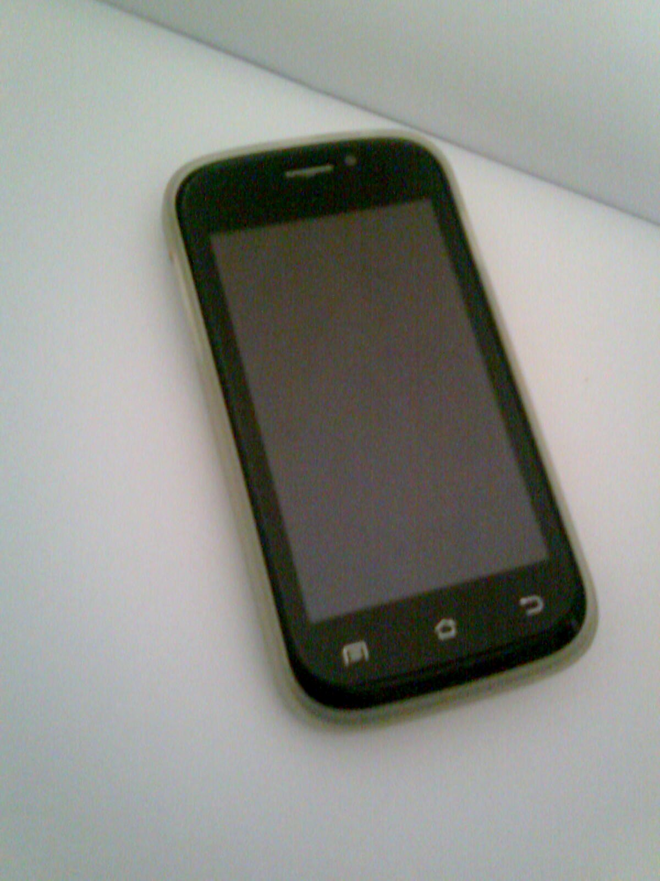

Svakog dana radoznala sam ja
što se događa na facebooku valovima
ima li prijatelja novih il starih
što im se vrti po glavi
imaju li savjet pravi
kako da napravim kolač pravi
surfanje virtualnim svijetom nikada nije bio lakši
uz moj smartphone mali svijet mi je na dlanu
očarana sam njime
bez njega dan nije savršen ♦♥

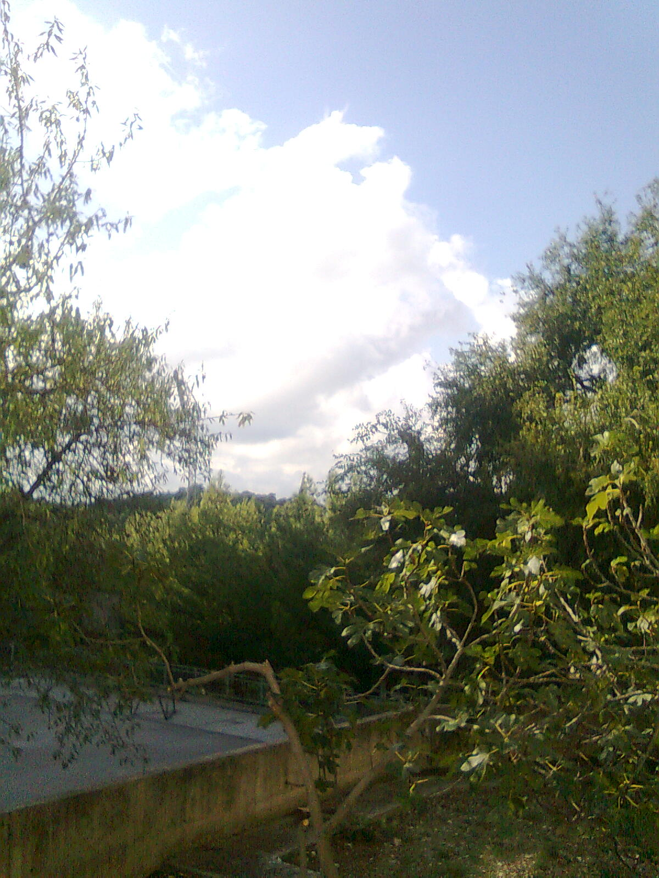

Kada kiša pada
i priroda cvijeta
ili kada sunce
pali zrakama ljeta
meni je šetnja
najdraža zato
što mogu mirno
o svemu da mislim
da gledam nebo
ili brojim zvijezde
uvijek se osjećam sretna ♥



Mislim da je moja sovica broš
fantastična
otkako sam je dobila nije moju
torbicu napustila
s njome gradom šetam
ona mi sreću nosi
kad se okitim njome
ja ponosno hodama jer znam da ništa
loše ne može da mi se desi
jer ona je uz mene da me štiti
moja sovica amajlija draga ♥

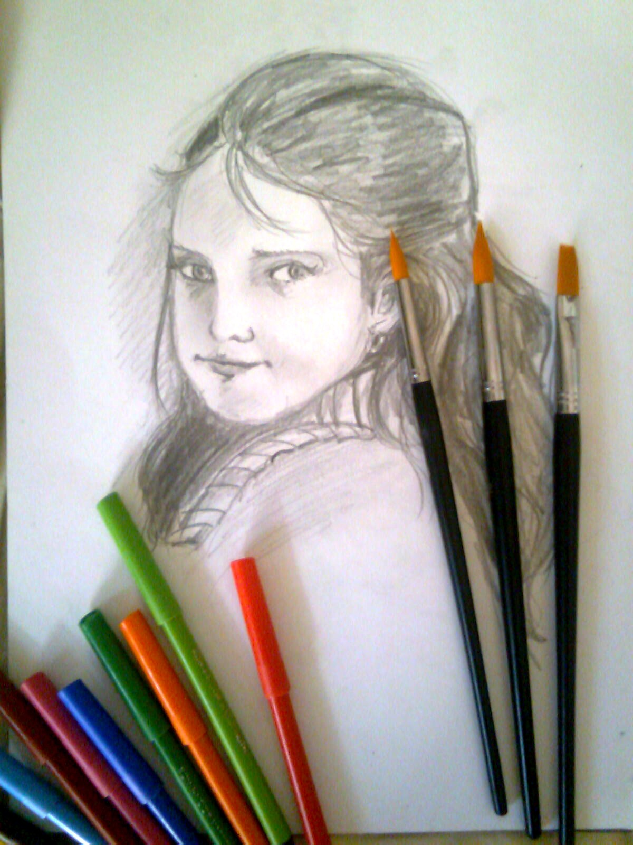

Crtanje je dio mene
ja gledam život
očima drugim
tražim trenutk
da ga ovjekovječim
a onda u trenu
papir bijeli
postane remek djelo
kada vidim macu malu ili psića
onda ga nacrtam tako da izgleda kao pravi
sve se to desi u
mojoj glavi
jer ja sam umjetnik pravi
ja osjetim vjetar
koji grane njiše
i život kako diše.
Kada sam tužna i sjetna
moj prijatelj je paleta šarenih boja ♥♥

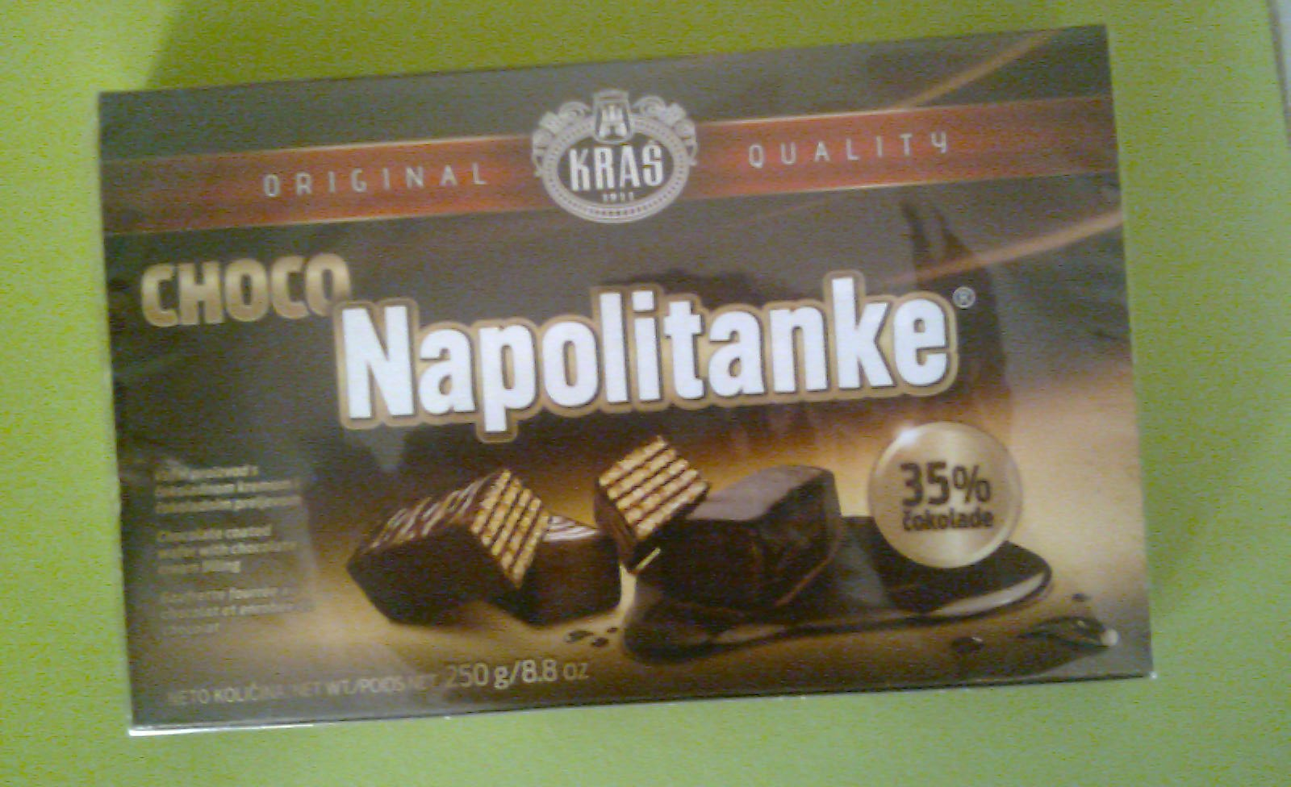

Svaka žena prava
zna što je čokolada
kada sam tužna ili sjetna
pored mene napolitankice drage
na stolu stoje
svaki zalogaj u raj me baca
zato ih obožavam
tako su slasne tako fine
da bez njih sretna ne bi niti jedan dan bila
one mi daju anđeoska krila ♥

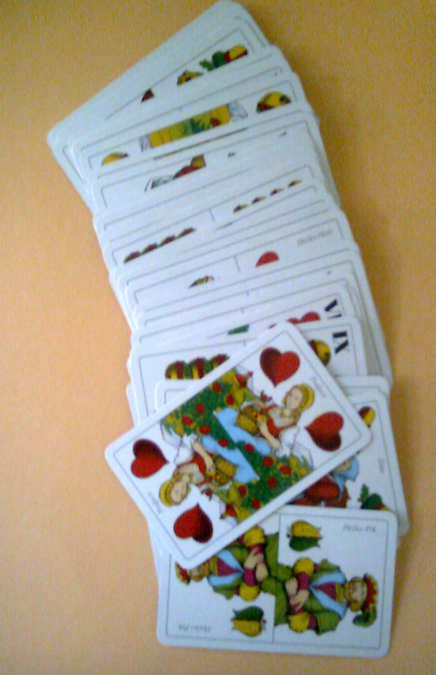

Otkako sam bila mala
belot sam igrala
otada mi je uspomena draga
s njima vrijeme leti
kada se društvo okupi
i jesenje večeri
zajedno provodi u kartaškoj igri!



Lokot ljubavi čuvam
sa sobom ga nosim
jer sam zaljubljena
jer me ljubav nosi!
On je znak da je ta ljubav vječna
ključićem za most ljubavi
jednom bit će zaključana.



Za savršeni dan potrebna je muzika divna
a što je bolje od cd - a i zanosnog Mr. Greya!
Kada upalim mjuzu sjajnu bokovima u ritmu vrtim
i sav posao brže završim
dok pjevušim pjesmu strasnu prašinu brišem krasno
i metlom vitlam da cijeli stan zamiriše ♥♥

I to bi bili mojih 15 divnih stvari
za savršeni dan
naravno obitelj je iznad svih njih
ali ljubav prema njima ni u svemir nestane
a kamoli na papir mali ♥

Šalje: Jasna Horvat

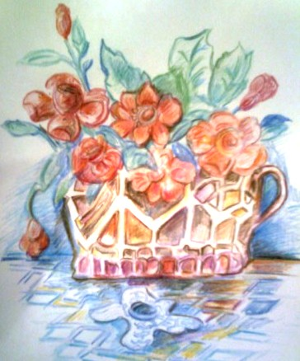

Rođendan je tvoj
želim ti puno sreće
još godina sto nek te prate
moje želje ponajveće

Sve što želiš si ti
i još više
nek se ispuni
na tvoj 15. rođendan!

